Mājas darbs – prezentācijas izveidošana
- Atvērt prezentāciju lietotni.
- Aizpildīt virsraksta slaidu (… vietā rakstot savu vārdu un uzvārdu) | 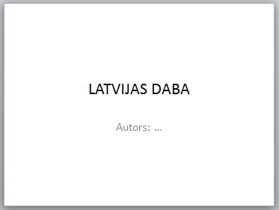
- Pievienot jaunu slaidu Virsraksts un saturs (Title and Content) un aizpildīt pēc parauga. | 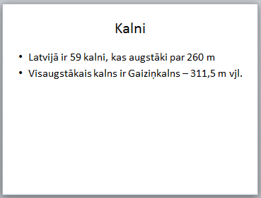
- Pievienot jaunu slaidu Divi saturi (Two Content) un aizpildīt pēc parauga.  - Saglabāt prezentāciju ar nosaukumu daba_uzvards (uzvards vietā rakstot savu uzvārdu). | 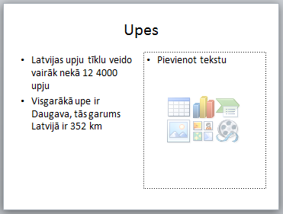
- Pievienot jaunu slaidu Divi saturi (Two Content) un aizpildīt pēc parauga. | 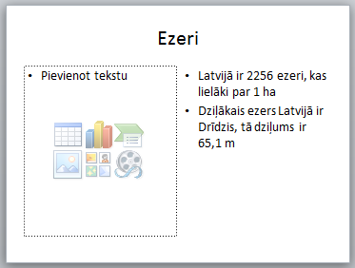
- Pievienot jaunu slaidu Virsraksts un saturs (Title and Content) un aizpildīt pēc parauga. | 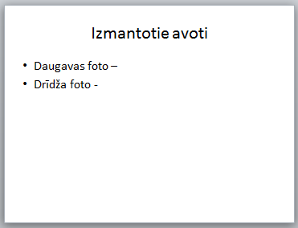
- Pievienot jaunu slaidu Tikai virsraksts (Title Only) un aizpildīt pēc parauga.
- Atrast internetā piemērotu Daugavas fotogrāfiju un ievietot to slaidā Upes.
- Iekopēt attiecīgā interneta resursa adresi slaidā Izmantotie avoti.
- Atrast internetā piemērotu Drīdža ezera fotogrāfiju un ievietot to slaidā Ezeri.
- Iekopēt attiecīgā interneta resursa adresi slaidā Izmantotie avoti.
- Saglabāt veiktās izmaiņas.

